Министерство науки и высшего образования Российской Федерации

Федеральное государственное бюджетное образовательное учреждение

высшего образования

«Владимирский государственный университет

имени Александра Григорьевича и Николая Григорьевича Столетовых»
(ВлГУ)

Кафедра информационных систем и программной инженерии

Лабораторная работа №9
по дисциплине "Введение в профессию"

Выполнил:
студент гр. ЗИСТуд-124
И.А. Возисов

Приняла:
С.Ю. Кириллова

Владимир, 2024 г.

ЦЕЛЬ РАБОТЫ
Рассмотреть области применения Web-сайтов, изучить и на практике освоить основные элементы языка разметки гипертекстовых документов HTML, разработать проект и практически реализовать Web-сайт.

ЗАДАЧА (вариант № 20)
По теме реферата разработать Web-сайт, состоящий из нескольких страниц.

ВЫПОЛНЕНИЕ РАБОТЫ

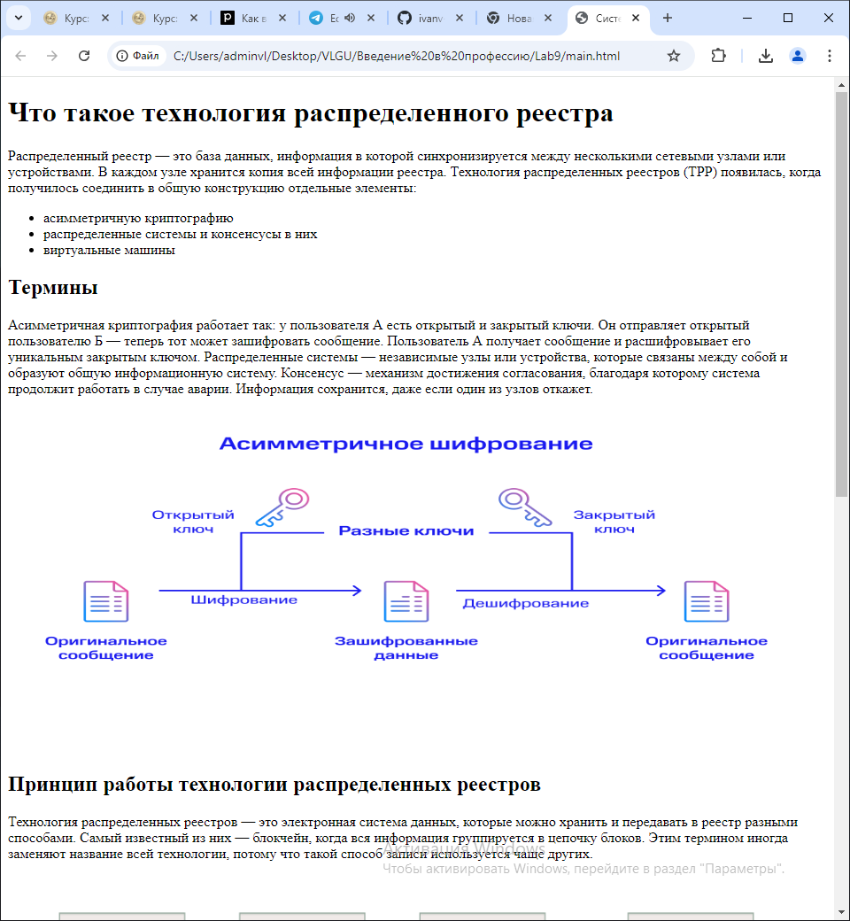

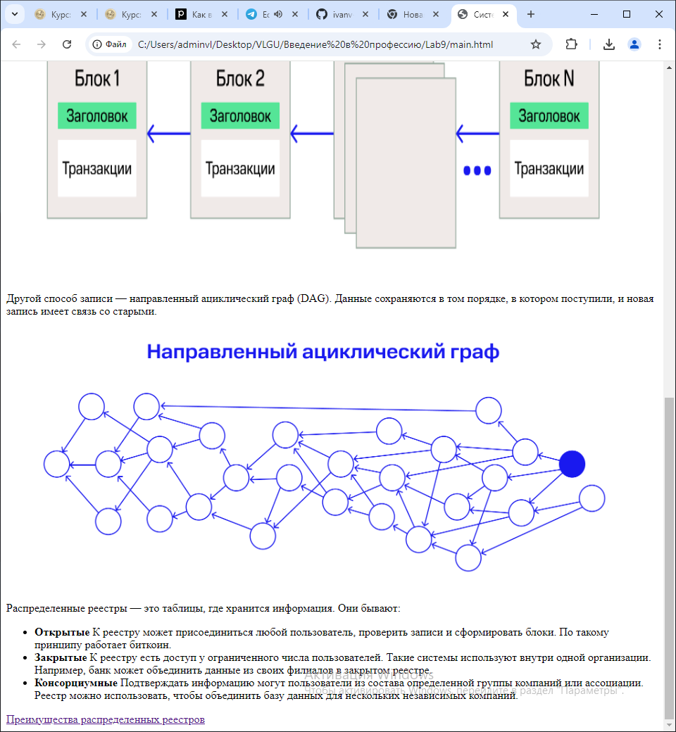
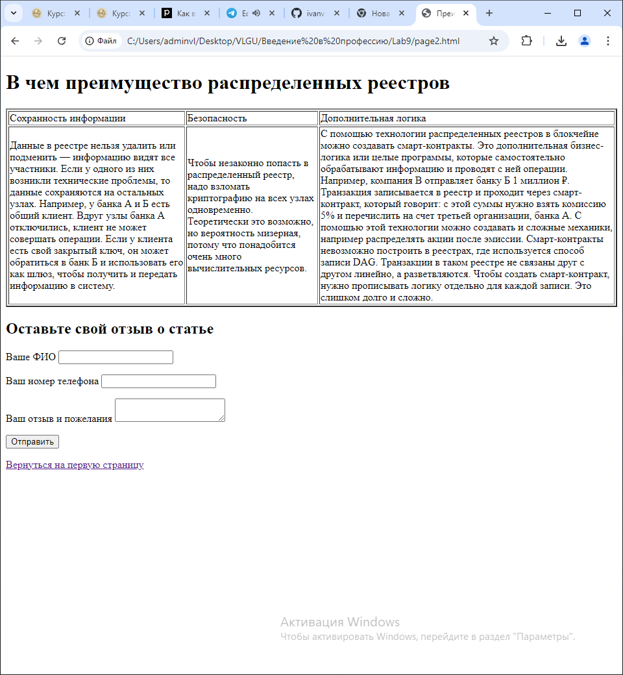

ВЫВОДЫ
Рассмотрена область применения Web-сайтов, изучены и на практике освоены основные элементы языка разметки гипертекстовых документов HTML, разработан проект и практически реализован Web-сайт.

